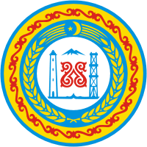

АДМИНИСТРАЦИЯ
ХУЛАНДОЙСКОГО СЕЛЬСКОГО
ПОСЕЛЕНИЯ ШАРОЙСКОГО
МУНИЦИПАЛЬНОГО РАЙОНА
ЧЕЧЕНСКОЙ РЕСПУБЛИКИ

ШАРОЙН МУНИЦИПАЛЬНИ Главе администрации
К1ОШТАН АДМИНИСТРАЦИ Шаройского муниципального района
ХУЛАНДОЙН ЮЬРТАН Р.Н.Магомедову
НОХЧИЙН РЕСПУБЛИКАН
366413, Чеченская Республика,
Шаройский район, с. Хуландой, ул.Лесная №7
Тел:8(967)951-84-74 Email:admihulando@mail.ru
ОКПО 49484239, ОГРН 1022001544135
ИНН 2019000022, КПП201901001
27.06.2019г. | № | 140

Во исполнение перечня поручения Главы Чеченской Республики Р.А.Кадырова (совещание от 12.10.2017 года № 01-26) администрация Хуландойского сельского поселения предоставляет информацию за 2 квартал 2019года.

По исполнению п.1.

1.Осуществляется работа размещения сведений о вакансиях на официальном сайте: hulando.ru Хуландойского сельского поселения

С уважением,

Глава администрации У.И.Мулаев

